Examen UF2
Aaron Andal

- Ex 1

- CREATE TABLE prestec_gener(
id_soc INTEGER,
id_l INTEGER,
num INTEGER,
data_ini DATE,
PRIMARY KEY(data_ini, id_l, num),
FOREIGN KEY(id_soc) REFERENCES soci(id_soc) ON UPDATE CASCADE ON DELETE SET NULL,
FOREIGN KEY(id_l, num) REFERENCES exemplar(id_l, num) ON UPDATE CASCADE

) ENGINE InnoDB;

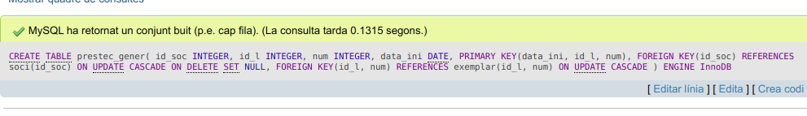
- INSERT INTO prestec_gener (SELECT prestec.id_soc, prestec.id_l, prestec.num, prestec.data_ini FROM prestec WHERE prestec.data_ini BETWEEN '2011-01-01' AND '2011-01-30');

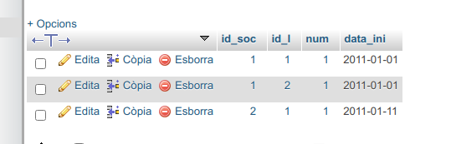
2. Ex2

- CREATE VIEW llibres_bd AS
SELECT
llibre.id_lib,
llibre.isbn,
llibre.nom,
llibre.autor,
llibre.tema
FROM
llibre
JOIN
tema
ON
(llibre.tema = tema.id_tem)
WHERE
tema.nom = 'bases de dades';

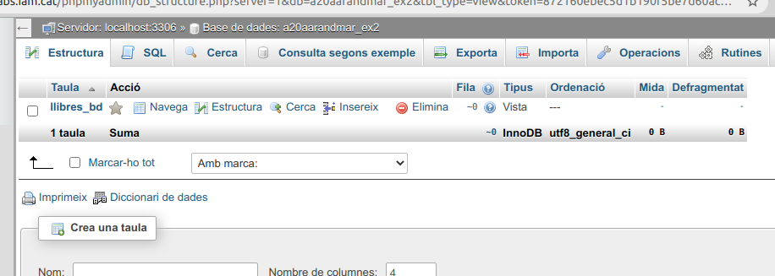
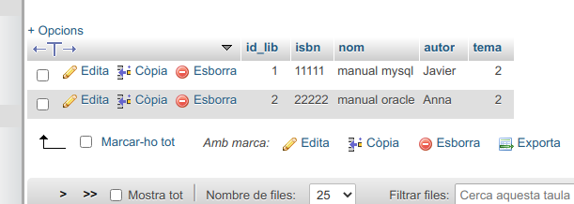
- INSERT INTO llibres_bd (llibres_bd.id_lib, llibres_bd.isbn, llibres_bd.nom, llibres_bd.autor, llibres_bd.tema) VALUES (
6,
66666,
'manual bd ultimate',
'Aaron',
2
);

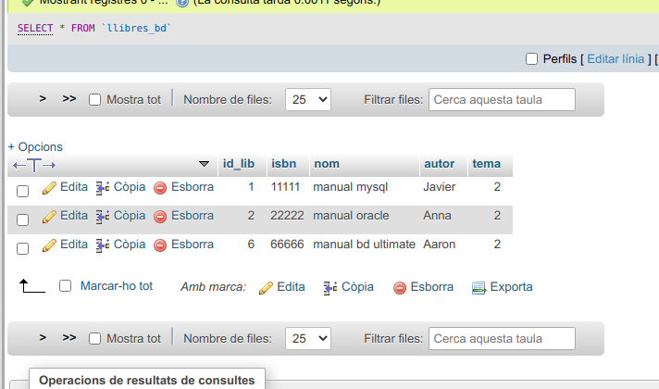
S’actualitza al llibres també.

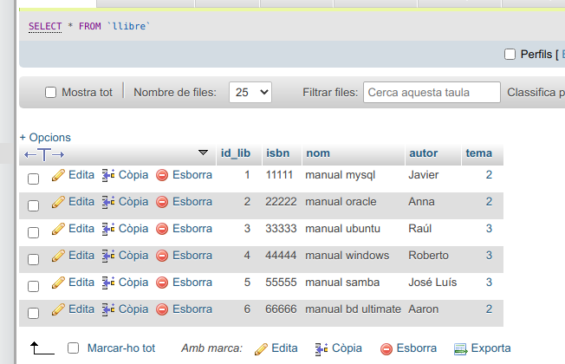

- INSERT INTO llibres_bd (llibres_bd.id_lib, llibres_bd.isbn, llibres_bd.nom, llibres_bd.autor, llibres_bd.tema) VALUES (
7,
777777,
'manual hw',
'Juan',
3
);

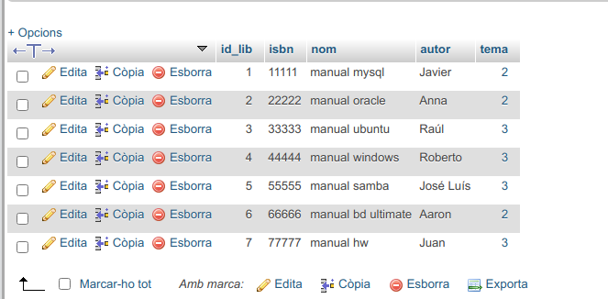

S’insereix a llibres però no entra a la vista perquè està filtrada per només als temes de ‘bases de dades’.

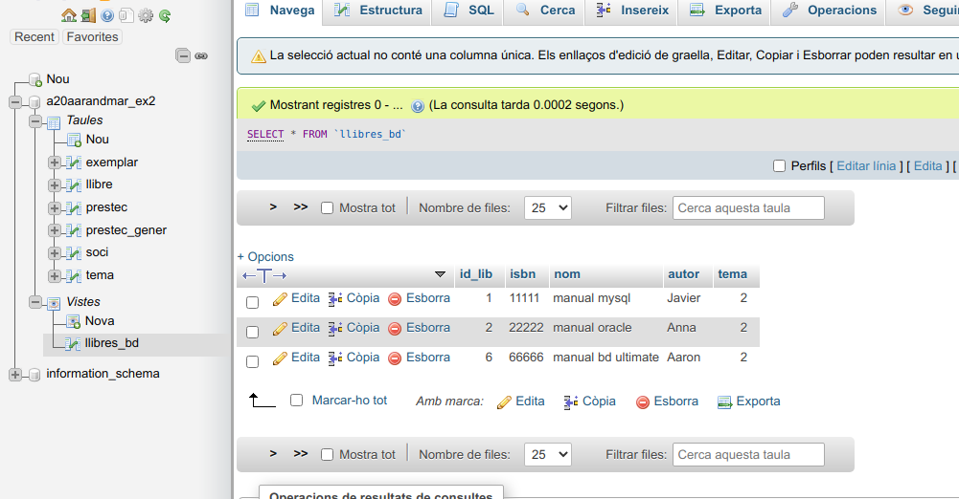

3. Ex 3

SELECT llibre.id_lib, llibre.isbn, llibre.nom, llibre.autor, llibre.autor, llibre.tema, COUNT(prestec.id_l) AS "numVegades" FROM llibre JOIN prestec ON (llibre.id_lib = prestec.id_l) GROUP BY llibre.id_lib HAVING COUNT(prestec.id_l) > 2;

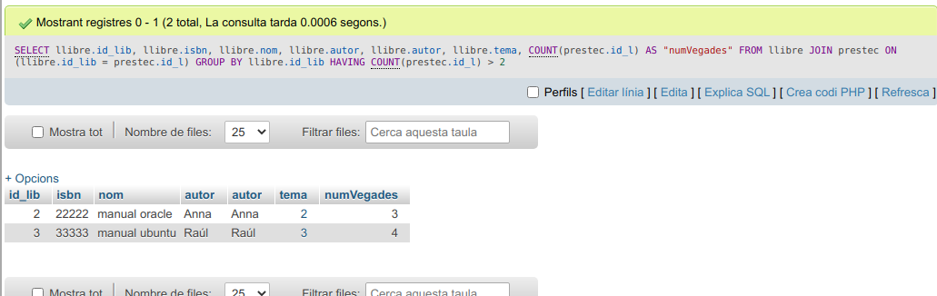
4. Ex 4

SELECT soci.nom, llibre.nom, prestec.num ,prestec.data_ret FROM llibre JOIN prestec ON (llibre.id_lib = prestec.id_l) JOIN soci ON (prestec.id_soc = soci.id_soc) WHERE prestec.data_ret IS NULL;

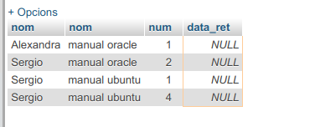

5. Ex 5

SELECT soci.nom, COUNT(llibre.nom) AS "Quantitat Llibres" FROM llibre JOIN prestec ON (llibre.id_lib = prestec.id_l) RIGHT JOIN soci ON (prestec.id_soc = soci.id_soc) GROUP BY soci.nom;

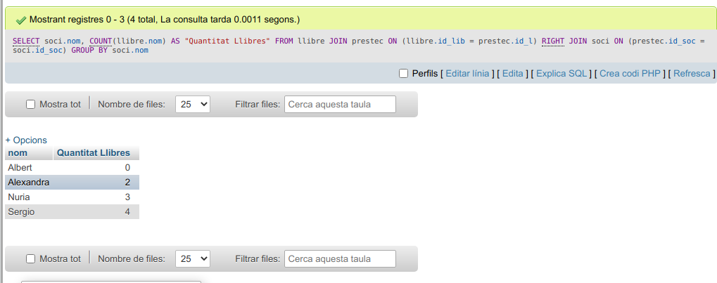

6. Ex 6

INSERT
INTO
cursos(
SELECT
102,
'Cisco I',
cursos.durada,
'Cisco I'
FROM
cursos
WHERE
cursos.nomcurs = 'Xarxes locals'
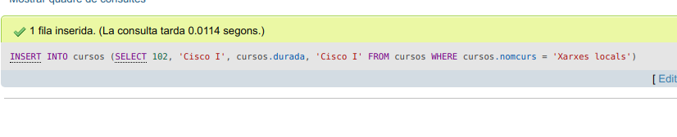
)

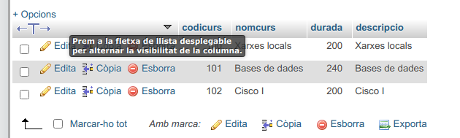
7. Ex 7

SELECT DISTINCT persones.dni, persones.cognom, persones.nom FROM persones JOIN profescurs ON (persones.dni = profescurs.professor) JOIN cursos ON (profescurs.codicurs = cursos.codicurs) WHERE cursos.nomcurs = 'Xarxes locals' ORDER BY persones.cognom, persones.nom ASC;

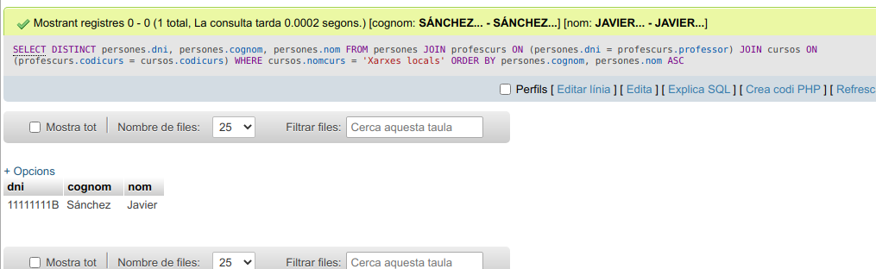
8. Ex 8

SELECT DISTINCT
cursos.codicurs,
UPPER(cursos.nomcurs),
cursos.durada,
cursos.descripcio,
realitzaciocurs.anyo,
realitzaciocurs.numordre,
CONCAT(persones.cognom,', ',persones.nom) AS "NomComplert"
FROM
cursos
JOIN
realitzaciocurs
ON
(
cursos.codicurs = realitzaciocurs.codicurs
)
JOIN
profescurs
ON
(
profescurs.codicurs = realitzaciocurs.codicurs
)
JOIN
persones
ON
(
persones.dni = profescurs.professor
);

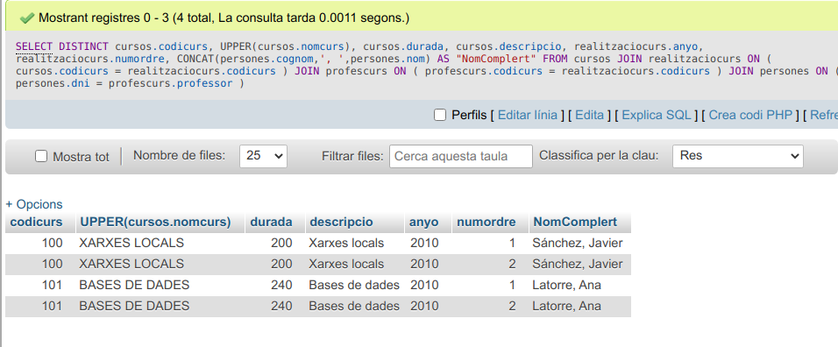

No hi ha la taula de Coordinador en el Script, poso la dels professors.

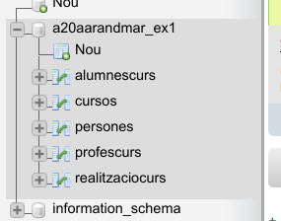

9. Ex 9

SELECT cursos.nomcurs, realitzaciocurs.anyo, realitzaciocurs.numordre, MIN(alumnescurs.assistencia) AS "min_ass", MAX(alumnescurs.assistencia) AS "max_ass", ROUND(AVG(alumnescurs.assistencia),2) AS "avg_ass", MIN(alumnescurs.nota) AS "min_nota", MAX(alumnescurs.nota) AS "max_nota", ROUND(AVG(alumnescurs.nota),2) AS "avg_nota" FROM cursos JOIN realitzaciocurs ON (cursos.codicurs = realitzaciocurs.codicurs) JOIN alumnescurs ON (realitzaciocurs.codicurs = alumnescurs.codicurs) GROUP BY cursos.nomcurs;

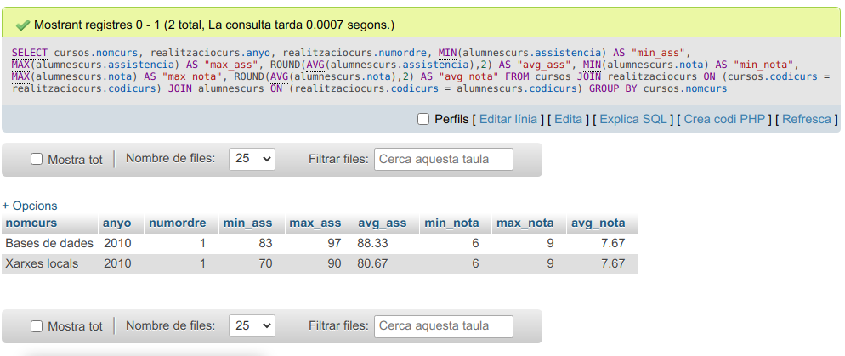
10. Ex 10

SELECT DISTINCT * FROM persones LEFT JOIN profescurs ON (persones.dni = profescurs.professor) GROUP BY profescurs.professor;

